СОГЛАСОВАНО  Директор  АНО ЦПСМ  “Уфимский Марафон”  ______________В.Е. Литвинчук  «___»______________2016 г.  СОГЛАСОВАНО  Председатель  РОО «Федерация легкой  атлетики РБ»  _________________А.В. Култаев  «___» _________________ 2016 г. |  | УТВЕРЖДАЮ  Глава Администрации  городского округа город Уфа  Республики Башкортостан  ______________И.И. Ялалов  «___»______________2016 г.

ПОЛОЖЕНИЕ

о проведении Уфимского международного марафона 2016

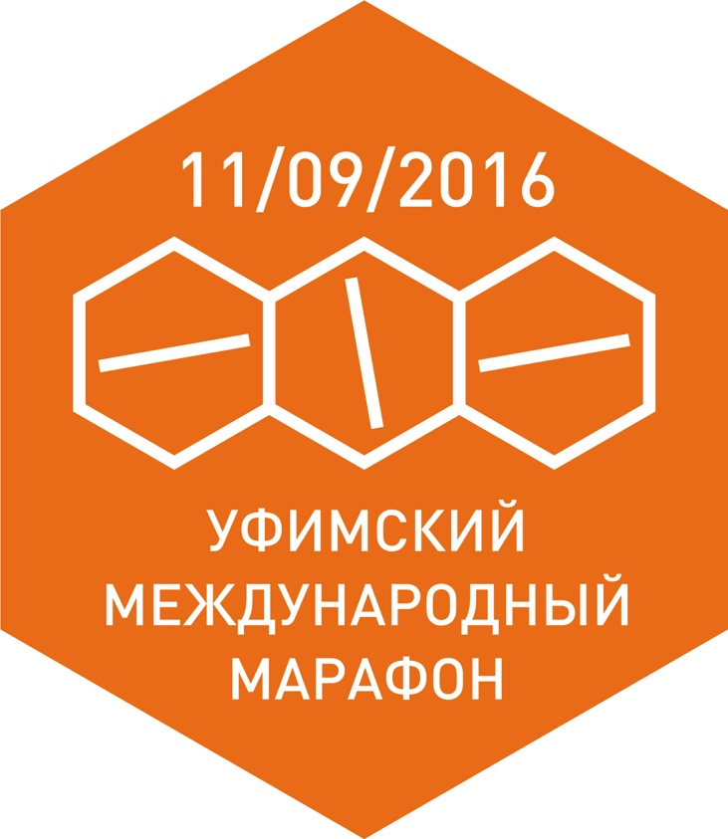

г. Уфа - 2016 г.
I. Цели и задачи.

- популяризация и развитие легкой атлетики в городе Уфе;
- пропаганда здорового образа жизни;
- содействие развитию массового спорта и легкой атлетики в г. Уфе;
- воспитание патриотизма и высоких моральных качеств;
- повышение спортивного мастерства, выявления сильнейших спортсменов;

II. Место и сроки проведения.

Место проведения соревнования: стадион «Динамо» (ул. К. Маркса, 2) и улицы города согласно схеме (Приложение №1).
Соревнования проводятся с «9» сентября 2016 г. по «11» сентября 2016 г.
Начало соревнований «11» сентября 2016 г. в 9 часов 00 минут.
День приезда участников «9-10» сентября 2016 г.
День отъезда участников «11» сентября 2016 г.

III. Организаторы соревнований.

Общее руководство подготовкой и проведением соревнований осуществляет Комитет по физической культуре и спорту Администрации городского округа город Уфа РБ и АНО ЦПСМ «Уфимский Марафон» г. Уфа РБ.
Непосредственное проведение мероприятия возлагается на МАУ “Центр развития спорта” г. Уфа РБ, АНО ЦПСМ «Уфимский Марафон» г. Уфа РБ, РОО «Федерация легкой атлетики РБ», а также ГСК, утвержденную КФКиС Администрации ГО г. Уфа РБ, в составе:
Главный судья, телефон +.
Главный секретарь Мельчакова Татьяна Юрьевна, телефон +7 905 356 3565.

IV. Требования к участникам соревнований и условия допуска.

К участию в Уфимском международном марафоне на дистанцию 42км 195м допускаются все желающие от 18 лет и старше, имеющие необходимую спортивную подготовку и допуск врача. Дистанция состоит из 4 кругов по 10,5 км (Приложение №1).

Возрастные группы:
Мужчины и женщины 18-34 лет;
Мужчины и женщины 35-44 лет;
Мужчины и женщины 45-54 лет;
Мужчины и женщины 55-59 лет;
Мужчины и женщины 60 лет и старше.

К участию в забеге на дистанцию 21км 097м допускаются все желающие от 16 лет и старше, имеющие необходимую спортивную подготовку и допуск врача. Дистанция состоит из 2 кругов по 10,5 км (Приложение №1).

Возрастные группы:
Мужчины и женщины 16-17 лет;
Мужчины и женщины 18-34 лет;
Мужчины и женщины 35-44 лет;
Мужчины и женщины 45-54 лет;
Мужчины и женщины 55 лет и старше.

К участию в забеге на 10км допускаются все желающие от 14 лет и старше, имеющие необходимую спортивную подготовку и допуск врача. Дистанция состоит из 1 круга на 10км (Приложение №1).

Возрастные группы:
Юноши и девушки 14-15 лет;
Юноши и девушки 16-17 лет;
Мужчины и женщины 18-34 лет;
Мужчины и женщины 35-49 лет;
Мужчины и женщины 50 лет и старше.

К участию в массовом забеге на 3000м допускаются все желающие, имеющие необходимую спортивную подготовку и допуск врача. Дистанция состоит из 1 круга на 3км (Приложение №1).

Возрастные группы:
Дети до 8 лет;
Дети до 9-12 лет;
Юноши и девушки 13-15 лет;
Юноши и девушки 16-17 лет;
Мужчины и женщины 18-34 лет;
Мужчины и женщины 35-49 лет;
Мужчины и женщины 50 лет и старше.

V. Программа мероприятия.

- День приезда «9» сентября 2016 г.
- Мандатная комиссия состоится «10» сентября 2016 г. с 10.00 до 18.00 по адресу: г. Уфа, ул. Цюрупы, д.7 (Отель Sheraton).
- Совещание представителей и судей 10 сентября в 20:00 часов.
- Открытие соревнования 11 сентября в 8.15 часов.
- Старт на дистанции 10 км 11 сентября 2016 года в 8:50 часов.
- Старт на дистанции 42.2 км, 21.1 км 11 сентября 2016 года в 9:00 часов.
- Старт на дистанцию 3000 м в 13:00 часов.
- Закрытие трассы в 15:00 часов.
- Закрытие соревнования, отъезд участников 11 сентября 2016 года после 17:00 часов.

VI. Условия подведения итогов.

Соревнования проводятся по действующим правилам проведения соревнований по легкой атлетике. Трасса имеет сертификат IAAF-AIMS категории «С», действительный для присвоения спортивных званий, разрядов, регистрации рекордов, вплоть до рекордов России.
Победители и призеры определяются по наилучшему техническому результату в каждой возрастной категории.

VII. Награждение.

Победители и призеры в каждой возрастной группе награждаются памятными призами, медалями, кубками и почетными грамотами, учрежденными АНО ЦПСМ «Уфимский Марафон» г. Уфа РБ.
Абсолютные победители на дистанции 42км 195м с 1 по 3 место, на дистанции 21км 097м с 1 по 3 место, на дистанции 10км с 1 по 3 место, на дистанции 3000 (3 км) с 1 по 3 место среди мужчин и женщин награждаются кубками, медалями, денежными призами и грамотами, учрежденными АНО ЦПСМ «Уфимский Марафон» г. Уфа РБ согласно Приложению №2.
Среди участников на дистанции 42км 195м самый старший мужчина и самая старшая женщина награждаются грамотами, учрежденными АНО ЦПСМ «Уфимский Марафон» г. Уфа РБ.
Самый младший участник мероприятия награждается призом, учрежденным АНО ЦПСМ «Уфимский Марафон» г. Уфа РБ.
Победители и призеры абсолютных первенств на каждой дистанции не участвуют в розыгрышах призов по возрастным категориям.

VIII. Условия финансирования

Расходы, связанные с организацией и проведением соревнования, несет МАУ «Центр развития спорта» г. Уфа РБ и АНО ЦПСМ «Уфимский Марафон» г. Уфа РБ.
Расходы, связанные с приобретением наградной продукции, несет АНО ЦПСМ «Уфимский Марафон» г. Уфа РБ.
Расходы по проезду, проживанию, обеспечения питанием команд осуществляются за счет командирующих команд.

IX. Обеспечение безопасности.

За обеспечение безопасности участников и зрителей ответственность несут руководители спортсооружений, главная судейская коллегия и представители команд-участниц. Проведение соревнований разрешается на спортсооружениях, принятых в эксплуатацию комиссиями и при условии наличия актов технического обследования их готовности.

X. Условия допуска.

Всем участникам Уфимского Международного марафона необходимо пройти медицинское обследование перед забегом и получить справку о состоянии здоровья. Медицинская справка должна содержать печать выдавшего учреждения, подпись и печать врача. В справке должно быть указано, что участник допущен к соревнованию на выбранную им дистанцию. Справка должна быть оформлена не ранее 6 месяцев до даты проведения соревнований. Справки выданные ранее 11.03.2016 г. не будут приниматься на регистрации.
Ксерокопия медицинской справки принимается комиссией только при предъявлении оригинала. Справки не возвращаются.

XI. Подача заявок на участие.

Электронную регистрацию на Уфимский международный марафон 2016 можно пройти на сайте ufamarathon.ru до 8-го сентября 2016 года.
Регистрация на ЭКСПО марафона в случае наличия свободных мест 9 сентября с 12.00 до 20.00 и 10 сентября с 10.00 до 18.00 по адресу г. Уфа, ул. Цюрупы, д.7 (Отель Sheraton)
Стартовые номера выдаются 9 сентября с 12.00 до 20.00 и 10 сентября с 10.00 до 18.00 по адресу г. Уфа, ул. Цюрупы, д.7 (Отель Sheraton).
В день старта номера выдаваться не будут.
Контакты организаторов: info@ufamarathon.ru

Данное положение является официальным вызовом на соревнования.

Приложение №1
Маршрут Уфимского Международного Марафона 2016.
Участники на дистанции 10 километров бегут один круг.
Старт на улице Заки Валиди перед стадионом Динамо > ул. Заки Валиди > ул. Гафури (по второстепенной дороге вдоль сквера Гафури) > ул. Пушкина > ул. Карла Маркса > центральная аллея парка им. Якутова > ул. Ленина > > ул. Революционная > ул. Мустая Карима > Гостиный двор > ул. Ленина > ул. Достоевского > ул. Крупской > ул. Кирова > ул. Ленина > ул. Пушкина > ул. Театральная > ул. Заки Валиди > Финиш на Стадионе Динамо
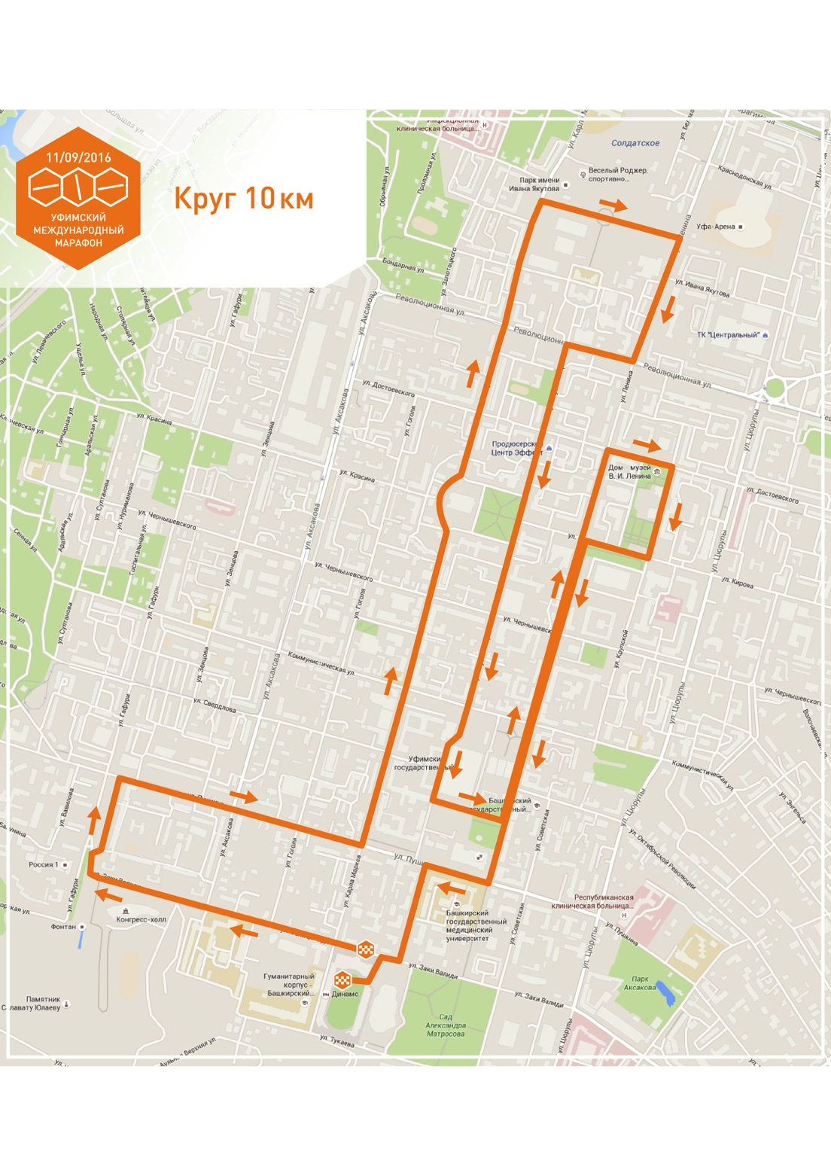

Участники на дистанции 21.1 км бегут 2 круга по 10.5 км.
Участники на дистанции 42.2 км бегут 4 круга по 10.5 км.

Старт на улице Заки Валиди перед стадионом Динамо > ул. Заки Валиди > Конгресс Холл > через парковку к памятнику Салавату Юлаеву > разворот > ул. Гафури (по второстепенной дороге вдоль сквера Гафури) > ул. Пушкина > ул. Карла Маркса > центральная аллея парка им. Якутова > ул. Ленина > > ул. Революционная > ул. Мустая Карима > Гостиный двор > ул. Ленина > ул. Достоевского > ул. Крупской > ул. Кирова > ул. Ленина > ул. Пушкина > ул. Театральная > ул. Заки Валиди > транзит на следующий круг > После 2-4 кругов Финиш на Стадионе Динамо.
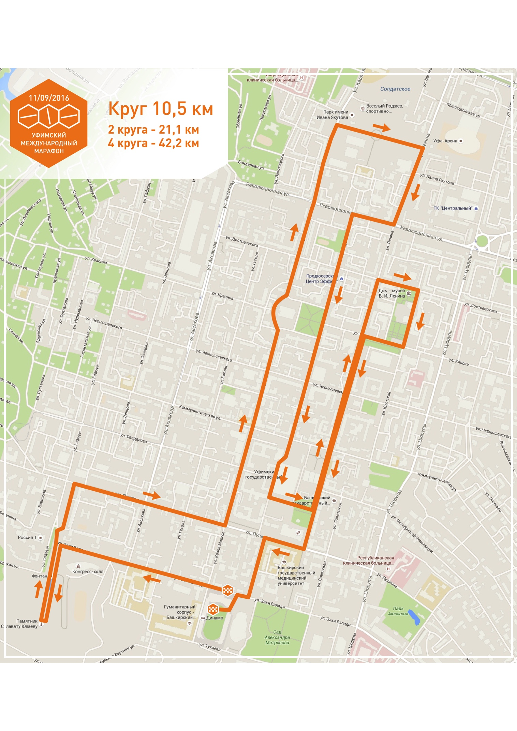

Участники на дистанции 3000 (3 км) бегут 1 круг 3000 м.

Старт на улице Заки Валиди перед стадионом Динамо > ул. Заки Валиди > Конгресс Холл > через парковку к памятнику Салавату Юлаеву > разворот > ул. Гафури (по второстепенной дороге вдоль сквера Гафури) > ул. Пушкина > ул. Театральная > ул. Заки Валиди > Финиш на Стадионе Динамо.
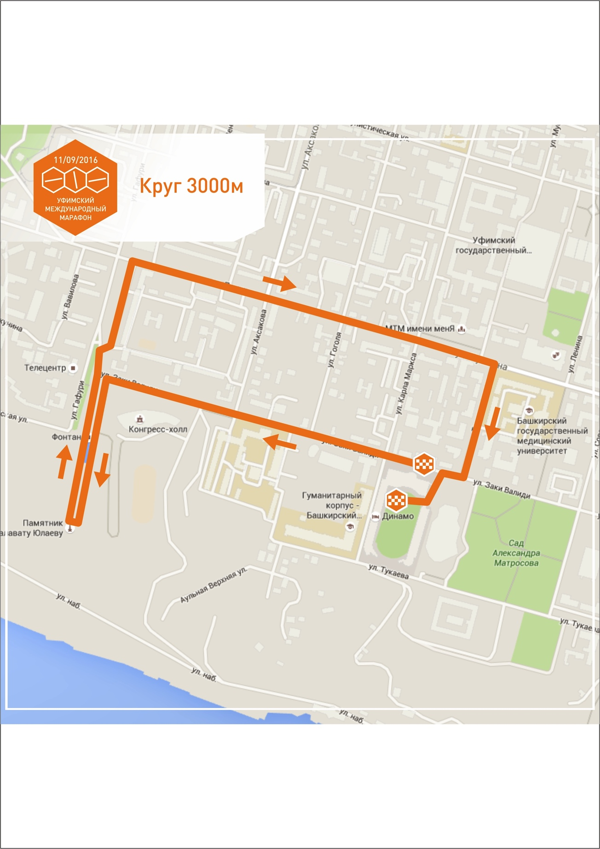

Приложение №1
Таблица №1
Размеры призовых выплат на дистанции марафона (42,195 км)

Мужчины |  | Женщины
Место | Приз | Место | Приз
1 | 42 000 руб. | 1 | 42 000 руб.
2 | 30 000 руб. | 2 | 30 000 руб.
3 | 25 000 руб. | 3 | 25 000 руб.
Всего: 194 000 (Сто девяносто четыре тысячи) рублей
Победителям и призерам среди мужчин и среди женщин в возрастных группах 18-34, 35-44, 45-54, 55-59, 60 лет и старше – ценные призы.

Таблица №2
Размеры призовых выплат на дистанции полумарафона (21,0975 км)

Мужчины |  | Женщины
Место | Приз | Место | Приз
1 | 21 000 руб. | 1 | 21 000 руб.
2 | 15 000 руб. | 2 | 15 000 руб.
3 | 10 000 руб. | 3 | 10 000 руб.
Всего: 92 000 (девяносто две тысячи) рублей
Победителям и призерам среди мужчин и среди женщин в возрастных группах 16-17, 18-34, 35-44, 45-54, 55 лет и старше – ценные призы.

Таблица №3
Размеры призовых выплат участникам Бега по шоссе (10 км)

Место | Мужчины | Женщины
1 | 10 000 руб. | 10 000 руб.
2 | 7 500 руб. | 7 500 руб.
3 | 5 000 руб. | 5 000 руб.
Всего: Сертификаты на сумму 45 000 (сорок пять тысяч) рублей
Победителям и призерам среди мужчин и среди женщин в возрастных группах 14-15, 16-17, 18-34, 35-49, 50 лет и старше – ценные призы.

Таблица №4
Размеры призовых выплат участникам забега 3000 (3 км)

Место | Мужчины | Женщины
1 | 5 000 руб. | 5 000 руб.
2 | 3 000 руб. | 3 000 руб.
3 | 2 000 руб. | 2 000 руб.
Всего: Сертификаты на сумму 20 000 (двадцать тысяч) рублей
Победителям и призерам среди мужчин и среди женщин в возрастных группах до 8 лет, 9-12, 13-15, 16-17, 18-34, 35-49, 50 лет и старше – ценные призы.

